Лекция "Выход из трудной жизненной ситуации".
18.04.2024
16 апреля 2024 года в здании ГБУ ЦД "Личность" для общественных советников главы управы района Царицыно прошла лекция "Выход из трудной жизненной ситуации". Лекция была интересной и эмоционально насыщенной.
После лекции председатель общественных советников главы управы района Царицыно Шекерская Нина Викторовна обсудила запланированные ближайшие мероприятия.
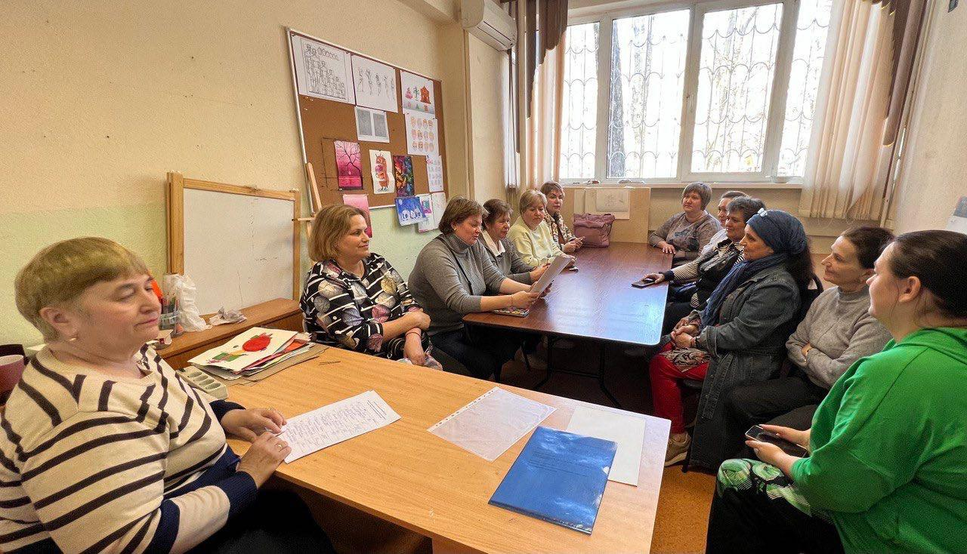

Адрес страницы: http://tsaricino.mos.ru/public-advisors/life-adviser-public/detail/12325169.html
Управа района Царицыно города Москвы

